EHI 2016 media release

Nuevo estudio Europeo sobre los sistemas sanitarios que se ocupan de las enfermedades del corazón :
¿Dónde se ha metido el estilo de vida español tan saludable?

Grandes desigualdades, entre países Europeos, en el uso de medicamentos básicos para la prevención de enfermedades relacionadas con el corazón.

España se coloca en el puesto 11, en atención médica de las enfermedades cardiácas, de los 30 países medidos, según el Euro Heart Index 2016 (EHI), publicado hoy en Bruselas. España ha construido una buena atención para tratar los problemas del corazón, pero existen lagunas en el sistema, que son importantes mejorar.

El estudio compara el cuidado de las enfermedades relacionadas con el corazón en 30 países europeos, con Francia como campeón, seguido de cerca por Noruega y Suecia. El cuidado de las enfermedades relacionas con el corazón mejora en casi todos los países desde el último estudio de estas características, pero las brechas en toda Europa amenazan la equidad. Un acceso a la medicación básica igualitario en todos los países, salvaría decenas de miles de vidas.

"Es triste ver cómo los viejos hábitos saludables de la cultura española como su cocina mediterránea, piedra angular del estilo de vida saludable español, está siendo sustituido por alimentos congelados y procesados, mientras que partes poco saludables, como la vida sedentaria permanecen", explica la Dra. Beatriz Cebolla, El Directora del proyecto.

"Hay partes esenciales de la atención a enfermos con problemas de corazón que siguen siendo difíciles de acceder en España, como la rehabilitación, fundamental para que los pacientes aprendan a manejar adecuadamente su enfermedad y tengan una buena calidad de vida", agrega la Dra. Cebolla.

El Profesor Arne Björnberg, presidente de HCP, explica el panorama europeo de manera más amplia: "En la atención cardiaca, hay una brecha significativa entre las directrices marcadas por las principales organizaciones europeas sobre cómo tratar a los pacientes, y cómo se lleva a cabo en realidad en cada país. El uso de medicamentos genéricos básicos para el corazón parece desordenado, apenas refleja las necesidades de los europeos. ¡Un uso más sistemático de medicamentos como las estatinas y el clopidogrel salvarían miles de vidas! "

"Evidentemente, hay una conexión entre el gasto elevando en salud y los buenos resultados, los países ricos pueden permitirse ingresar pacientes en la atención hospitalaria con indicaciones más débiles, lo que puede evitar que las condiciones empeoren", añade el profesor Bjornberg. "Pero también se puede lograr mucho con presupuestos pequeños, enfocándolos a las prioridades correctas".
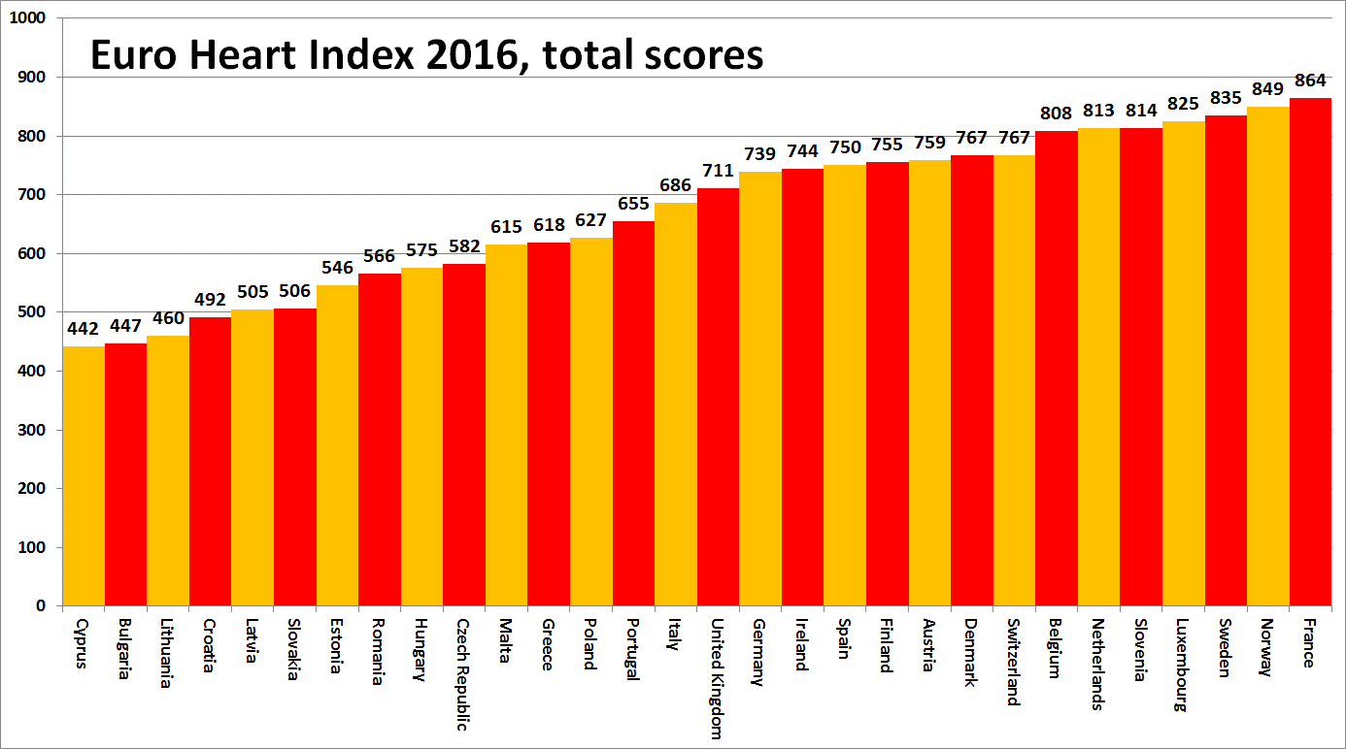
Acerca del EHI

El Euro Heart Index proporciona una clasificación de los sistemas de salud referente a las enfermedades cardiovascular en 30 países, valorando cuatro áreas clave: Prevención, Procedimientos, Acceso a la atención y Resultados, medidos con 31 indicadores. El Índice se construye a partir de estadísticas públicas e investigaciones independientes. El productor de la EHI es Health Consumer Powerhouse Ltd, que ha analizado como funcionan los sistemas sanitarios nacionales europeos en alrededor de 50 publicaciones diferentes desde 2004. Todos los índices de HCP toman una posición centrada en el consumidor/paciente. La producción del EHI 2016 fue apoyada por una subvención sin restricciones de Amgen Europe GmbH.

El informe completo, con los datos y la metodología explicada, y los comunicados de prensa están acesibles gratuitamente en: www.healthpowerhouse.com/publications/euro-heart-index-2016/

Para más información contactar, por favor con:
Director del proyecto: Dr. Beatriz Cebolla (beatriz.cebolla@healthpowerhouse.com),
+49 152 2371 9856
Presidente de HCP Ltd: Professor Arne Bjornberg (arne.bjornberg@healthpowerhouse.com),
+46 705 848451
(c) HCP Ltd. 2016

